РАЗДЕЛ ВОЗДЕЙСТВИЕ подраздел 4.2.1. Добыча нефти и газа

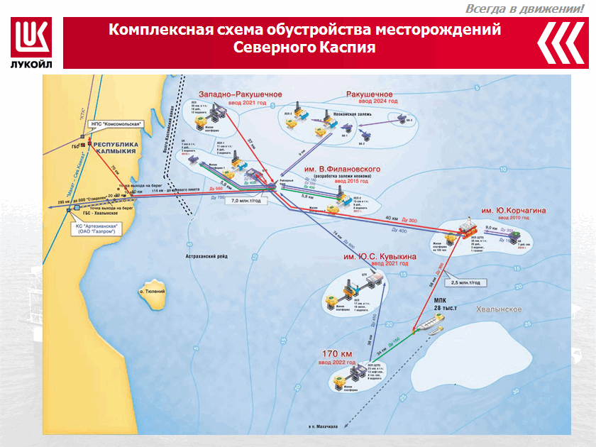
Ресурсы Северного Каспия в прилегающей к Астраханской области части шельфа составляют 800 млрд куб. метров газа и 1,1 млрд тонн нефти и газового конденсата. Ресурсы углеводородов Астраханского региона на суше составляют более 6 трлн куб. метров газа и около 1,3 млрд тонн конденсата и нефти.
На шельфе российского сектора Каспийского моря открыто более десяти многопластовых нефтегазоконденсатных месторождений.
ПАО «ЛУКОЙЛ» на акватории Каспии принадлежат лицензии на разработку 8 месторождений углеводородного сырья, суммарные извлекаемые запасы которых оцениваются в 2,7 млрд. баррелей нефти и газового конденсата и более 650 млрд. м3 газа. Это месторождения им. Корчагина, им. Филановского, им. Ю.С. Кувыкина, Ракушечное, Западно-Ракушечное, Хвалынское, Центральное и месторождение 170-й км.
Освоение этих месторождений осуществляет ООО «ЛУКОЙЛ-Нижневолжскнефть».
ООО «ЛУКОЙЛ-Нижневолжскнефть» осуществляет свою деятельность на территории Северного Каспия с 1995 года и в настоящее время Компания владеет лицензиями на 3 лицензионных участках – «Северный», «Центрально-Каспийский», «Восточно-Ракушечный.
На открытом в 2000 году и и введенном в эксплуатацию в 2010 году месторождении им. Ю. Корчагина действуют 16 эксплуатационных скважин. Месторождение им.Корчагина расположено в 180 км от Астрахани и 240 км от Махачкалы. Глубина моря в районе месторождения составляет 11-13 метров. Расстояние до ближайшего берега (дельта р. Волга) составляет около 120 км. Разведанные запасы составляют 130 359 тыс. т нефти и порядка 63 млрд м³ газа. В 2015 году на месторождении преодолен рубеж добычи в 5 млн т нефти. В декабре 2016 года добыто 7 млн т нефти.
Месторождение им. В. Филановского расположено в акватории Каспийского моря (северный участок Каспийского моря, в российской зоне недропользования). Месторождение открыто в 2005 г. Извлекаемые запасы нефти, по оценке специалистов составляют 129 млн т, газа — 30 млрд м³. Проектная добыча нефти должна составить 6 млн т/год. В октябре 2016 года месторождение им. В. Филановского введено в промышленную эксплуатацию.
Ледостойкая стационарная платформа, месторождения - им. В. Филановского предназначена для бурения и эксплуатации скважин. В состав платформы входят: буровой комплекс для бурения 11 наклонно-направленных скважин с горизонтальным заканчиванием ствола, эксплуатационный комплекс для сбора, замера и подачи продукции скважин на центральную технологическую платформу и энергетический комплекс. Общий вес ледостойкой платформы составляет более 15 тыс. т.
Центральная технологическая платформа предназначена для подготовки и транспортировки на берег нефти и попутного газа. Подготовка нефти осуществляется на двух технологических линиях мощностью 3 млн т/год каждая. Общий вес платформы составляет около 21 тыс. т.
Райзерный блок предназначен для подключения внутрипромысловых трубопроводов и трубопроводов внешнего транспорта, по которым осуществляется транспортировка нефти и газа с месторождений на береговые сооружения
В апреле 2017 года преодолен рубеж в 9 млн. тонн нефти, добытой на действующих месторождениях Северного Каспия, – им. Юрия Корчагина и им. Владимира Филановского.
Ракушечное месторождение расположено в российской части на шельфе Северного Каспия. Месторождение открыто в 2001 г. поисковой скважиной №1 Ракушечной. и является следующим проектом, который планируется реализовать на Каспии.
Ресурсы месторождения категорий 3С оцениваются в 359 млн. барр нефти плюс конденсат и 1,485 трлн. кубофутов газа.
В 2015 году в пределах Ракушечного пробурена разведочная скважина глубиной 1 650 м, по результатам бурения все запасы месторождения переведены в категорию B1. Разведочные работы на месторождении завершены. По результатам тендерных торгов в 2016 году заключен договор на разработку проектной документации (FEED) для обустройства данного месторождения.
Месторождение Сарматское, начало добычи газа запланировано на 2017 год.
Хвалынское нефтегазоконденсатное месторождение России и Казахстана, расположено в северной части акватории Каспийского моря в 260 км от Астрахани, где глубина моря на участке колеблется от 25 м до 30 м. Открыто в 2000 году.
ООО «Лукойл-Приморьнефтегаз»владеет лицензией на право разведки и добычи углеводородного сырья в пределах Центральноастраханского газоконденсатного месторождения федерального значения, которое было открыто в 2004 году и расположено в Енотаевском, Харабалинском, Наримановском и Красноярском районах Астраханской области в междуречье рек Волга и Ахтуба, протекающих с севера-запада на юго-восток.
На Центральноастраханском газоконденсатном месторождении пробурены одна поисковая, две разведочные и четыре структурные скважины.
Извлекаемые запасы углеводородов из залежи башкирского яруса Центральноастраханского газоконденсатного месторождения в пределах лицензии ООО «ЛУКОЙЛ-Приморьенефтегаз» составляют: газ С1+ С2 — 754 млрд м³; конденсат С1+С2 — 93 млн т.
В 2016г. на прибрежной зоне продолжались геологоразведочные работы на месторождении Великое в Харабалинском районе (Астраханская область). В 2015 году компания провела повторные испытания скважины Георгиевская 1, по итогам которых ранее утвержденные запасы нефти подтвердились.
За период времени с 1999 года по 2017 г. в российском секторе Каспийского моря пробурено 27 поисково-оценочных и разведочных, 40 эксплуатационных скважин, ПАО «ЛУКОЙЛ» открыло девять многопластовых месторождений (включая совместные предприятия) углеводородного сырья.
В 2015 году ПАО «ЛУКОЙЛ» приступил к строительству трубопроводной системы транспортировки нефти и газа с месторождений Северного Каспия.
К 2017 года планируется построить 10 морских ледостойких платформ общей массой около 100 тыс. тонн и проложить более 900 км трубопроводов, на строительство которых потребуется более 250 тыс. тонн трубной продукции.
Защита морской среды мелководного и высокопродуктивного Северного Каспия обеспечивается:
- строгим соблюдением Специальных экологических и рыбохозяйственных требований;
- реализацией принципа «нулевого» сброса всех видов отходов в море, который значительно удорожает и усложняет работы, но обеспечивает необходимую и эффективную защиту морской среды от загрязнения;
- постоянным присутствием вблизи морской платформы аварийно-спасательного судна с оборудованием ликвидации аварийных разливов нефти (ЛАРН);
- запретом на использование всех видов химических веществ, не имеющих рыбохозяйственных предельно допустимых концентраций (ПДК) или ориентировочный безопасный уровень воздействия (ОБУВ);
- введением ограничений во времени осуществления хозяйственной деятельности и запретных зон на сейсморазведку;
- сопровождением работ производственным экологическим мониторингом, оценивающим состояние окружающей среды в районах производственной деятельности, включая геодинамический и спутниковый мониторинг;
- проведением ежегодных комплексных, в том числе международных, учений по отработке совместных действий сил и средств при ликвидации последствий морских аварий в северной части Каспийского моря;
приобретением ледовых нефтесборщиков и проведением учений по локализации и ликвидацией разливов нефти в ледовых условиях;
- финансовым обеспечением мероприятий, предусмотренных планом предупреждения и ликвидации разливов нефти и нефтепродуктов, включая возмещение в полном объеме вреда, причиненного окружающей среде, в том числе биоресурсам;
- финансированием выращивания молоди осетровых на Северном лицензионном участке;
- общественным обсуждением результатов ОВОС намечаемой хозяйственной деятельности;
- направлением проектной документации на государственную экологическую экспертизу;
- разработкой пакета корпоративных нормативно-методических документов и стандартов для обеспечения охраны окружающей среды, рационального природопользования, экологической и промышленной безопасности освоения лицензионных участков таких как Программа экологической безопасности организаций Группы «ЛУКОЙЛ» — как на основного инструмента стратегического планирования мероприятий по охране окружающей среды, а также принятием в 2015 году Программы сохранения биологического разнообразия для своих морских производственных объектов.
В рамках реализации «Программы экологической безопасности на 2014—2018 годы организаций Группы ЛУКОЙЛ» и ежегодного плана природоохранных мероприятий ООО «ЛУКОЙЛ-Нижневолжскнефть» выполнены следующие мероприятия:
- строительство морского подводного газопровода внешнего транспорта;
- оказание услуг по обеспечению готовности к локализации и ликвидации разливов нефти и нефтепродуктов;
- выращивание и выпуск молоди рыб для компенсации ущерба, наносимого рыбному хозяйству при эксплуатации объектов месторождений ООО "ЛУКОЙЛ-Нижневолжскнефть";
- проведение экологического мониторинга на объектах Общества, в том числе спутникового.
Экологический менеджмент ЛУКОЙЛ-Нижневолжскнефть соответствует требованиям международных стандартов ISO 14001 и OHSAS 18001.
Наиболее существенное использование природных ресурсов осуществляет ООО «Газпром добыча Астрахань» в процессе разработки Левобережной части Астраханского газоконденсатного месторождения, введенное в опытно-промышленную эксплуатацию в декабре 1986 г.
По состоянию на 01.01.2016 общая площадь залежи, охваченной эксплуатационным бурением, составляет ~ 365 км2. Накопленная добыча газа сепарации составила 231,8 млрд м3 и конденсата нестабильного – 80,7 млн. тонн. Степень выработанности промышленных запасов Левобережной части Астраханского газоконденсатного месторождения в границах лицензионного участка ООО «Газпром добыча Астрахань» за весь период эксплуатации (1986-2015 годы) составила 8,00%.

На прибрежной территории дагестанской части Каспийского моря имеются 12 лицензионных участков, выделенных ОАО «Дагнефтегаз», и ряду более мелких компаний
Добычей углеводородного сырья занимается только ОАО «Дагнефтегаз, а остальные компании - геологическим изучением и разведкой На территории Республики Дагестан ОАО «Роснефть-Дагнефть» располагает 41 месторождением, 5 из которых газовые, а эксплуатационный фонд составляют 145 скважин, из них 91 – действующая.
Степень изученности разведочными работами дагестанского шельфа Каспийского моря составляет 1-2%. Морское бурение проводилось только в пределах Южно-Дагестанского участка. Впервые морское месторождение открыто в 1974 г. на площади Инчхе-море. Лицензией на месторождение Инчхе-море владеет ОАО «Роснефть-Дагнефть» планирующая проведение сейсморазведочных работ. Кроме этого в дагестанском секторе расположены «Дербентское» и «Дмитровское» месторождение.
В Республике Дагестан нефтепромыслы сосредоточены в основном в районах городов Махачкала, Избербаш, Южноcухокумск. Добыча газа ведется на месторождении «Димитровское» в районе города Каспийска и в незначительных количествах в районах города Дагестанские Огни и города Избербаш.
В Республике Дагестан имеется значительное количество законсервированных скважин, в том числе расположенных на пастбищных землях в прибрежной зоне в пределах 300 – 700 м от береговой линии моря, работы на которых были завершены

В Калмыкии минерально-сырьевая база в настоящее время представлена Каспийским месторождением нефти а также Улан-Хольским нефтегазоконденсатным месторождением.
Всего на территории Республики Калмыкия известно 42 месторождения углеводородного сырья (с начальными геологическими запасами 65 млн. тонн условного топлива), в том числе 19 нефтяных, 12 газовых, 6 нефтегазовых и 5 нефтегазоконденсатных. В эксплуатации находятся 27 нефтяных, нефтегазовых газовых и нефтегазоконденсатных месторождениях.
В настоящее время на территории Республики Калмыкия осуществляют свою деятельность 15 предприятий – недропользователей в сфере поисков разведки и добычи углеводородного сырья. Из них добычу нефти осуществляют 7 компаний.
В 2016 году добыто около 169 тыс. тонн, 3а 2015 год - 143 тыс. тонн нефти. За 2014 год - 154тыс. тонн нефти, и по итогам года произошел рост добычи.
За 2016 год предприятиями на территории Республики Калмыкия добыто 48 млн. м³ газа, что находится на уровнях 2014, 2013 и 2012 года.
Все добывающие компании в Республике являются мелкими, и у них нет собственных ресурсов для поисковых работ, бурения новых скважин и наращивания добычи по имеющимся скважинам при помощи внедрения новых технологий.
Республика Калмыкия подписала Соглашение с «ЛУКОЙЛ» о сотрудничестве.
На сегодня ПАО «ЛУКОЙЛ» ввело в эксплуатацию объекты по проекту строительства головных береговых сооружений и трубопроводной системы транспорта нефти и газа с месторождений Северного Каспия.
Компания «ЛУКОЙЛ» создала на принадлежащих ей объектах морской нефтегазодобычи мощный локальный комплекс охранных технических средств промышленной и экологической безопасности, который позволяет своевременно выявлять возникающие техногенные и экологические риски.

